ANATOMÍA QUIRÚRGICA DEL APARATO GENITAL FEMENINO .

INTRODUCCIÓN :

La cirugía gineco/obstétrica se desarrolla fundamentalmente sobre cuatro campos quirúrgicos, a saber :
-Campo vulvo/perineal.
-Campo abdominal.
-Campo vaginal.
-Cirugía de la mama.
En cada uno de ellos debemos valorar :
-Sus elementos anatómicos y su interrelación.
-Sus sistemas de fijación y sostén.
-Su vascularización.

CAMPO VULVO/PERINEAL :

Sobre el mismo se realizarán las intervenciones que interesen a la vulva, así como todo tipo de intervención obstétrica conducente a la facilitación del parto vaginal.

1.- Características anatómicas de la vulva :
Situada la paciente en posición ginecológica podemos apreciar en la misma:

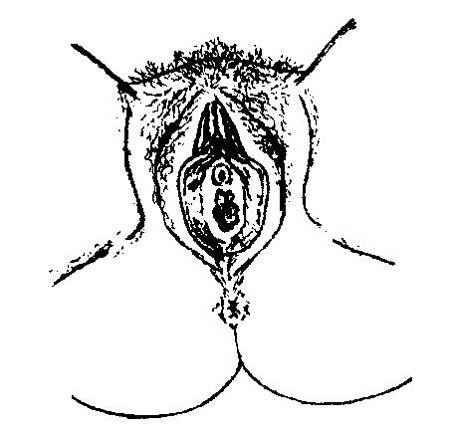

a) Los labios mayores que cierren alas estructuras internas, sobre todo en la nulípara, que presentan una cara externa pilificada como continuación de la pilificación en triángulo adiposo invertido suprapúbico del Monte de Venus. Por contra la cara interna carece de pilificación, siendo su cubierta cutánea más fina, a modo de semimucosa, con anexos glandulares.
b) Separando los anteriores aparecen los repliegues cutáneos de los labios menores o ninfas, carentes de pelo, que se funden en su porción anterior formando el capuchón y frenillo del clítoris(órgano eréctil análogo al pene y formado por la unión de dos cuerpos cavernosos), y se difuminan en su porción posterior junto a los mayores formando una pequeña concavidad conocida como horquilla vulvar o fosita navicular. Por debajo el periné separa la vulva del orificio anal.
c) El espacio situado entre los labios menores se conoce como introito vaginal o vestíbulo en el cual podemos observar :
-En su porción superior la abertura o meato uretral. En sus alrededores desembocan las glándulas parauretrales o de Skène.
-Inmediatamente por debajo aparece el orificio vaginal, cubierto por el himen en mujeres vírgenes, el cual puede presentar distintas formas (bilabiado, semilunar, anular, cribiforme, etc.). Tras las relaciones sexuales presenta distintos puntos de rotura y tras el parto queda reducido a unas excrecencias carnosas conocidas como carúnculas mirtiformes .
-Por último y bilateralmente a nivel posterolateral de la fosita navicular se aprecian los orificios de desembocadura de las glándulas de Bartholino.
d) El conducto vaginal une la vulva con los genitales internos, siendo delimitado en su porción profunda por la porción intravaginal de cuello uterino ("hocico de tenca") .

2.- Características anatómicas de la musculatura vulvo/perineal:
Los diferentes planos musculares que presenta esta región son de superficie a profundidad :
a) Musculatura esfinteriana :
-Músculo isquiocavernoso (alrededor del clítoris).
-Esfínter muscular estriado de la uretra.
-Músculo bulbocavernoso (bulboesponjoso) o constrictor de la vagina, alrededor del orificio vaginal.
-Esfínter externo del ano.
b) Diafragma urogenital : Constituido por :
-Músculo transverso superficial del periné.
-Músculo transverso profundo del periné : A través del cual atraviesan la uretra y vagina.
c) Diafragma pélvico : Constituido por los tres fascículos del músculo elevador del ano : Pubo, isquio e ilio/coxígeos, dispuestos entre sí como las tejas de un tejado, dejan un hueco entre los fascículos de cada lado por donde atraviesan uretra, vagina y recto, que se conoce como hiato genital, punto débil a partir del cual puede iniciarse el desfondamiento de las estructuras pélvicas superiores, por lo que debe cerrarse parcialmente, aproximando sus bordes internos en la cirugía correctora de estas anomalías.

3.- Irrigación vulvo/perineal :
Procede de dos vías :
a) Arteria pudenda interna : Es la principal. Es rama de la arteria ilíaca interna y da ramas :
-Superficiales para la irrigación vulvar.
-Intermedias : Para la musculatura profunda y elevador del ano (arteria hemorroidal superficial).
-Profundas : Con anastomosis con la circulación vaginal y la mesentérica inferior (dando los arcos hemorroidales medio e inferior).
b) Arteria pudenda externa superficial, rama de la arteria femoral.
Las venas suelen ser satélites de las arterias, formando plexos venosos importantes a nivel vaginal y retropúbico (plexo de Santorini) .

CAMPO ABDOMINAL :

1.- Las incisiones laparotómicas : La apertura de la pared abdominal en cirugía se conoce como laparotomía.
a) Tipos de incisión : Según la zona y sentido en que se practiquen pueden ser en Ginecología :
- Laparotomía media : Incisión longitudinal en la línea media abdominal. Como en nuestra especialidad se realiza para el acceso al contenido pélvico, habitualmente será una laparotomía media infraumbilical. Sólo ante grandes tumoraciones o cirugía radical ampliada puede ser infra y periumbilical, infra y supraumbilical, o incluso incisión xifopúbica.
- Incisión transversal de Pfannenstiel : Pequeña incisión suprapúbica en sentido transversal, realizable en intervenciones en que no se requiere grandes campos quirúrgicos, a fin de disimular al máximo la cicatriz.
- Incisión transversal de Charney : Incisión transversal amplia realizada entre las espinas ilíacas, para el abordaje de grandes campos operatorios pélvicos, sobre todo en mujeres obesas.
b) Planos de apertura : Independientemente del tipo de incisión, el acceso a la cavidad abdominal se realiza a través de los siguientes planos, que posteriormente habrá que reconstruir :
-Piel, TCS y grasa.
-Plano aponeurótico : La apertura aponeurótica seguirá el mismo sentido que la incisión de piel, si bien en el Pfannenstiel se separará ésta del plano muscular subyacente para continuar en sentido longitudinal a dicho nivel, quedando pues un amplia área infraaponeurótica de despegamiento.
-Plano muscular (rectos anteriores y transversos del abdomen): Se separan sin cortar por la línea alba, salvo en algunos casos de incisión de Charney o de Pfannenstiel con campo insuficiente, en que son seccionados transversalmente.
-Peritoneo : Su cuidadosa apertura, junto a las hojas posteriores de la vaina de los rectos, nos introduce en la cavidad peritoneal.
2.- Topografía pélvica : La apertura de la cavidad abdominal nos permite apreciar a nivel pélvico y de delante a atrás :
-La vejiga de la orina, a nivel retropúbico.
-El eje genital constituido por el útero y sus anexos.
-El intestino recto.
Todo ello aparece cubierto por el peritoneo, que se refleja sobre todos ellos, por lo que la coloración de su superficie ser la rosada de aquél, excepto los ovarios que se encuentran intraperitoneales y poseen un color blanco.
Este peritoneo reflejado a nivel del eje genital se conoce como ligamento ancho, el cual a nivel del ovario cubre toda su vascularización denominándose a esta porción ligamento infundíbulo pélvico, y algo semejante acontece a nivel de las trompas, donde se denomina mesosálpinx.
La reflexión peritoneal entre el útero y la vejiga deja un espacio entre ellos que se conoce como plica vésico/uterina y entre la pared posterior del útero y recto una concavidad, relativamente profunda, conocida como fondo de saco de Douglas, en contacto directo con la porción posterosuperior vaginal, pudiendo pues accederse al mismo a través del fondo de saco vaginal posterior .

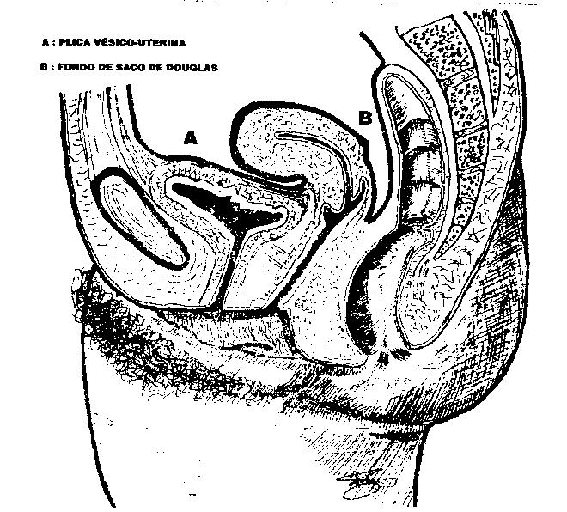

3.- El eje genital : Está constituido por :
a) El útero : O matriz, posee dos porciones anatómicas, cuerpo y cuello, si bien histológicamente existe entre ellas una porción intermedia o istmo (porción del canal cervical cubierta por mucosa endometrial no funcional). El cuello posee una porción intra y otra supravaginal y forma un ángulo con el cuerpo uterino conocido como ángulo de ante o retroflexión, según el cuerpo quede inclinado hacia delante o hacia atrás. También el cuerpo forma un ángulo con el eje vaginal de ante o retroversión.
Su forma de pera invertida, deja una cavidad central triangular con el vértice hacia abajo y los ángulos de la base formando los llamados cuernos uterinos. Su capa más externa es la serosa peritoneal, por debajo las fibras musculares de disposición helicoidal en dos haces, que naciendo desde cada cuerno uterino se entrecruzan, forman el miometrio. Su cavidad está recubierta por el endometrio, mucosa que posee una capa profunda basal regeneradora y otra superficial funcional, que descama en cada ciclo menstrual.
b) Las trompas de Falopio : Son los dos conductos que naciendo de los cuernos uterinos llegan hasta los ovarios. Poseen 4 porciones :
-Intramural : Dentro del espesor del miometrio.
-Ístmica : La más larga en su porción proximal al útero.
-Ampular : Dilatación distal.
-Pabellón o porción fímbrica, con digitaciones (fimbrias) que se abren hacia el ovario en el extremo distal. Una de las fimbrias está en contacto directo con la superficie ovárica (fimbria ovárica) .
Su capa externa es el mesosálpinx por donde le llega la vascularización; sigue su capa muscular o miosálpinx y su mucosa o endosálpinx.
c) Los ovarios : Que junto a las trompas se conocen como anexos o anejos uterinos. Su superficie blanquecina es lisa en mujeres que no han ovulado, creciendo el número de cicatrices que le dan un aspecto irregular a lo largo de la vida, hasta la senilidad que tiene un aspecto cerebroide atrófico (ovarius giratus) . Bajo una fina capa de epitelio celómico aparece la porción cortical con los folículos y su núcleo se conoce por porción medular, por donde la vascularización alcanza al mismo.
4.- Elementos de fijación : Que permiten la adecuada estática pelviana, y cuya ordenada sección de arriba a abajo ha de ser precisa en la realización de la intervención conocida por histerectomía. Son :
a) En el fondo del útero :
-Ligamento redondo : Desde la cara anterior de cada uno de los cuernos uterinos se dirige a la pared abdominal, para, a través del conducto inguinal, acabar difuminándose en el seno de los labios mayores.
-Ligamento útero-ovárico : Posterior respecto a la trompa, une la porción posterior del cuerno uterino con el ovario.
-Cabría añadir aquí al llamado ligamento ancho con sus porciones antes detalladas.
b) A nivel del istmo uterino unos repliegues del conjuntivo pelviano se constituyen en unos ligamentos de fijación del útero a las paredes pélvicas, constituyendo el denominado retináculo de Martin, constituido por cuatro porciones :
-Lateralmente los llamados ligamentos cardinales de Mackenrodt o parametrios, a través de los cuales alcanzan el útero los vasos uterinos.
-En la cara anterior los ligamentos pubo-vésico-uterinos o pilares vesicales.
-En la cara posterior los ligamentos útero-sacros.

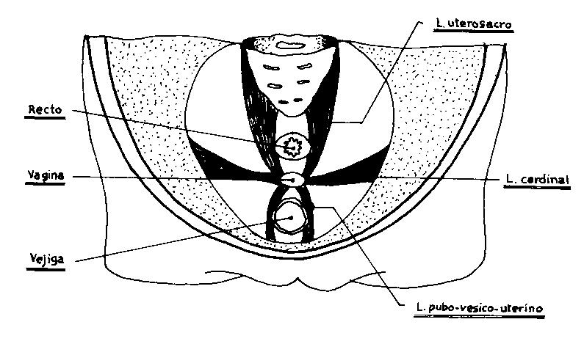

+ Por último en cuello uterino también se ve fijado por la porción superior de la vagina, en la que se introduce y abre.
5.- La vascularización :
a) La circulación arterial procede de dos ramas :
-La arteria uterina, que es rama de la hipogástrica o ilíaca interna, alcanza el útero a nivel de los parametrios, cruzando el uréter a este nivel, dando las siguientes ramas :
Ascendente, que se anastomosa con la circulación ovárica a nivel del mesosálpinx dando el arco que irriga las trompas.
Descendente, que da la arteria cervical y acaba anastomosándose con el sistema de la pudenda interna.
Las ramas de ambos lados dan uniones anastomóticas entre sí por delante y por detrás del útero (arterias arcuatas), que dan ramas radiales hacia el espesor del miometrio, acabando en el endometrio como arterias basales .
-La arteria ovárica, procede de la aorta descendente, alcanzando el ovario a través del ligamento infundíbulo-pélvico, donde da la rama tubárica que se anastomosa con la circulación uterina.

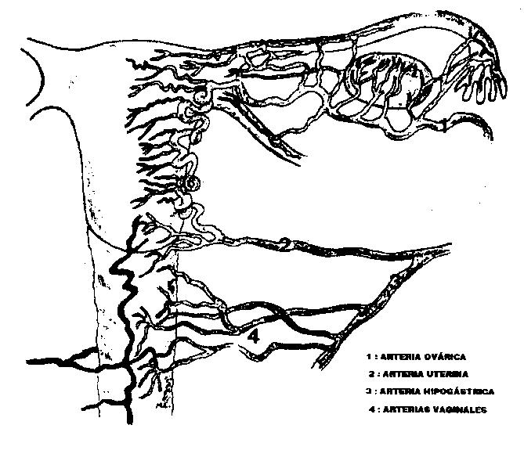
b) La circulación venosa es satélite de la arterial excepto a nivel de las venas ováricas, pues la derecha desemboca en la cava inferior, mientras la izquierda lo hace en la renal izquierda.

CAMPO VAGINAL :

El acceso pélvico a través de la vagina es una alternativa al abdominal cuando la exploración de la pelvis no es relevante o la pieza operatoria no es de gran tamaño, ni posee más fijación que la propiamente anatómica, dado que en estos casos se acelera el tiempo quirúrgico y se reduce la morbilidad operatoria, facilitándose la recuperación de la paciente.
La vagina es un conducto es un conducto musculomembranoso, con una plicatura que permite su distensión, que une el introito vaginal con la portio del cuello uterino.
Cuando no está ocupada su luz es virtual, coaptando las paredes vaginales anterior y posterior, teniendo una sección en "H". La sección a nivel del introito es oval con un di metro mayor anteroposterior y circular a nivel profundo alrededor del cuello.
Precisamente la inserción del cuello en el fondo de la vagina determina a su alrededor la formación de un fondo de saco circular conocido como fórnix vaginal , que podemos subdividir en:
-Fondo de saco vaginal anterior : A su través podemos acceder al espacio situado entre el útero y la vejiga de la orina.
-Fondo de saco vaginal posterior : A su través podemos acceder directamente al fondo de saco de Douglas.
-Fondos de saco vaginales laterales : Se accede por ellos a parametrios y vasos uterinos.

ANATOMÍA QUIRÚRGICA DE LA MAMA :

1.- Las mamas : Se sitúan sobre la pared torácica anterior entre las costillas II-III a VI-VII, desde el esternón a la línea axilar media y una prolongación que, a modo de cola, se dirige al hueco axilar.
Se hallan constituidas por :
a) Porción glandular : Su unidad constitucional es el lóbulo mamario (de 15 a 20 por mama), el cual parte de un conducto galactóforo principal desde el pezón, con una pequeña dilatación a poco de su nacimiento (seno galactóforo), que luego se divide en conductos secundarios y terciarios con sus acinos terminales.
b) Soporte conjuntivo : Desdoblamiento de la fascia pectoral común, que constituye el llamado ligamento de Cooper, que desde la porción posterior de la mama, con una pequeña banda grasa que le permite deslizarse sobre la aponeurosis pectoral superficial , manda unos tractos que separan los distintos lóbulos y que en ciertos puntos alcanzan la cubierta dérmica (crestas de Duret ).
c) Tejido adiposo : Representa el relleno de la mama, separando ésta del plano profundo pectoral y dentro de la misma los distintos lóbulos entre sí.
d) Cubierta cutánea: Constituida por la piel de 0.8 a 3 mm de grosor, con la desembocadura de los ductos principales en su cúspide a nivel del pezón, rodeado por un engrosamiento epidérmico discoidal y pigmentado llamado areola con glándulas sebáceas, apocrinas, otras semejantes a las mamarias y sudoríparas, que, en número de 15 a 20 por mama, se conocen como tubérculos de Montgomery. Periareolarmente existe también un discreto componente piloso más marcado que en el resto de la piel mamaria. Pezón y areola son particularmente ricos en melanina, disponiendo además de haces musculares lisos, sobre todo rodeando los ductos principales, y con una rica inervación sensitiva.
2) Irrigación arterial : Procede de la aorta descendente a través de tres ramas :
a) Arterias intercostales posteriores, con unas ramas anteriores (no así las posteriores) , que se dirigen a la mama.
b) Arteria subclavia, de la que nace la arteria mamaria interna, que da ramas intercostales.
c) Arteria axilar, de la que nace la arteria torácica lateral, que se constituye o da lugar a la arteria mamaria externa.
Entre los tres sistemas se establece una red anastomótica, que se concentra en un plexo circular periareolar y un plexo profundo.
El sistema venoso, como en otras partes, sigue un trayecto paralelo inverso.
3) Linfáticos de la mama : Este drenaje, de enorme interés en la cirugía de la patología maligna de la mama, se realiza por las siguientes vías, que en orden de frecuencia de afectación son :
a) El plexo superficial drena al grupo axilar inferior o pectoral anterior. De él se dirige a los ganglios axilares centrales y medios y, por último, alcanza los ganglios subclavios. El músculo pectoral menor debe ser dividido, extirpado o luxado para alcanzar todos los niveles de la linfadenectomía axilar (Berg) :
Nivel 1 : Entre pectoral menor y latissimus dorsi.
Nivel 2 : Bajo el pectoral menor.
Nivel 3 : Medial respecto al pectoral menor.
Sólo esta vía es accesible a la cirugía habitual de la mama.

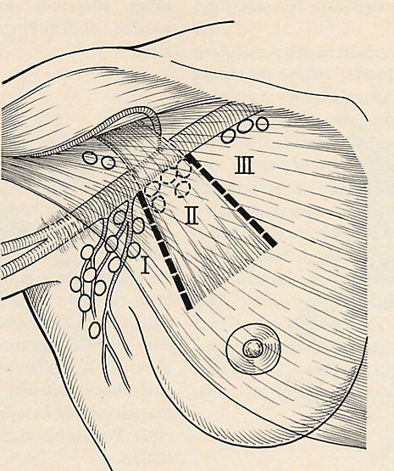

b) El plexo profundo drena por dos vías :
-A través de los ganglios interpectorales (Rotter) a los ganglios subclavios.
-Desde los ganglios mamarios internos alcanzan los ganglios mediastínicos.
c) Otras vías :
-A los ganglios abdominales y de allí a los hepáticos y subdiafragmáticos.
-Anastomosis y drenaje hacia la mama y axila contralaterales .
-A los ganglios mediastínicos anteriores .

